Смоляков А.А.

2 курс, 5 группа

Лабораторная работа №6

ДУЧП гиперболического типа

**Цель:** Найти решение смешанной задачи для волнового уравнения. Построить график решения (форму струны) для моментов времени $t=0 и t=0.5$.

**Условие**



Значения $a^{2}\left(x,t\right),f\left(x,t\right), μ_{1}\left(t\right),μ_{2}\left(t\right), φ\left(x\right)$ брать из таблицы приведенная в методичке.

Граничные условия:

$$U\left(0,t\right)=f+\sin\left(πt\right), U\left(1,t\right)=f+t^{3} 0≤t≤0.5$$

$$U\left(x,0\right)=x^{2}-x+f, U_{t}^{'}\left(x,0\right)=f^{2}+e^{qx} \left(0≤x≤1\right),$$

$$h=0.1, τ=0.05,$$

Значения параметров $a, b, c, f и q$ взять из таблицы приведенной в методичке.

**Теория метода:**

Построение разностных схем здесь будем рассматривать на примере типичного представителя дифференциального уравнения гиперболического типа – волнового уравнения. Для простоты ограничимся одномерным волновым уравнением:

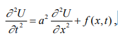 (1)

описывающим, например, поперечные колебания струны. В этом случае $U\left(x,t\right)-$ отклонение струны от положения равновесия в точке с координатой $x$ в момент времени $t$. Параметр $a^{2}$ связан с натяжением и линейной плотностью струны. Причем мы рассматриваем вынужденные колебания, при этом внешнее воздействие описывается функцией $f\left(x,t\right)$ (для свободных колебаний $f\left(x,t\right)=0$). Дополнительные условия для уравнения (1) будут иметь вид:

$U\left(0,t\right)=μ_{1}\left(t\right);$ $U\left(l,t\right)=μ_{2}(t)$**, $0≤t≤T$.** (2)

(как частный случай, например, $μ_{1}=μ_{2}=0$ для струны с закрепленными концами) и

$U\left(x,0\right)=φ\left(x\right), 0≤x≤l,$ (3’)

$U_{t}^{'}\left(x,0\right)=Ψ\left(x\right) 0≤x≤l.$ (3’’)

(то есть заданы начальная форма струны и начальная скорость точек струны).

Где $l-$ длина струны. Итого, имеем начально-граничную задачу. Ясно, что начальное условие (3’) и граничные условия (2) быть согласованы в точках (0,0) и ($l,0$). Вместо условий (2) первого рода на границе могут быть заданы условия второго или третьего рода.

Задача (1)-(3) определена в той же прямоугольной области $D$: $0≤x≤l, 0≤t≤T$ (полуполосе, поскольку $T$ может быть любым, теоретически $∞$; при практических расчетах задается конкретное конечное значение) с той же границей $Г$.

Для построения разностной схемы будем использовать ту же систему узлов: $x_{i}=ih (i=0,1,…,n; h=\frac{l}{n}-$ шаг по $x$), $t_{j}=jτ (j=0,1,…,m; τ=\frac{T}{t}-$ шаг вдоль оси $t$) и те же обозначения для сеточных функций $U_{ik}≈U\left(x_{i},t_{k}\right), f_{ik}=f\left(x_{i},t_{k}\right).$ Наиболее распространенная для данной задачи является трехслойная явная схема, построенная для каждого внутреннего узла $\left(x_{i},t_{k}\right)$ на шаблоне «крест», второго порядка аппроксимации по $h и по τ$:

$\frac{U_{i,k+1}-2U_{ik}+U_{i,k-1}}{τ^{2}}=a^{2}\frac{U_{i+1,k}-2U_{ik}+U_{i-1,k}}{h^{2}}+f_{ik},$ (4)

$i=1,2,…,n-1, k=1,2,…,m-1.$

Отсюда следует просто явное выражение для значений сеточной функции во внутренних точках каждого $\left(k+1\right)-$ го слоя:

$U_{i,k+1}=α\left(U_{i+1,k}+U_{i-1,k}\right)+2\left(1-α\right)U_{ik}-U_{i,k-1}+τ^{2}f_{ik}, α=\frac{a^{2}τ^{2}}{h^{2}},$ (5)

$$i=1,2,…,n-1, k=1,2,…,m-1,$$

Дополнительное аппроксимацией граничных условий:

$U_{0,k+1}=μ_{1}\left(t_{k+1}\right), U_{n,k+1}=μ_{2}\left(t_{k+1}\right), k=0,1,…,m-1.$ (6)

Значение функции в точках первого временного слоя можно приближенно вычислить так:

$U_{i1}=U_{i0}+τΨ\left(x_{i}\right) i=1,2,…,n-1,$ (7)

**Код программы**

**begin**

**for** i **:=** **0** **to** n **do**

**for** k **:=** **0** **to** n **do**

U**[**i**,**k**]:=0;**

**for** i **:=** **0** **to** n **do**

**begin**

x**[**i**]:=**i**\***h**;**

t**[**i**]:=**i**\***tau**;**

U**[0,**i**]:=**m1**(**t**[**i**]);**

U**[**n**,**i**]:=**m2**(**t**[**i**]);**

U**[**i**,0]:=**Phi**(**x**[**i**]);** *// на нулевом временном слое*

**end;**

**for** i **:=** **1** **to** n**-1** **do**

U**[**i**,1]:=**U**[**i**,0]+**tau**\***Psi**(**x**[**i**]);** *// на первом слое*

На первом слое:

**for** k **:=** **1** **to** n**-1** **do**

**for** i **:=** **1** **to** n**-1** **do**

U**[**i**,**k**+1]:=**a**\*(**U**[**i**+1,**k**]+**U**[**i**-1,**k**])+2*(1-**a**)\***U**[**i**,**k**]-**U**[**i**,**k**-1]+**Sqr**(**tau**)\***f**(**x**[**i**],**t**[**k**]);**

На всех слоях:

**for** i **:=** **0** **to** n **do**

**begin**

Chart1**.**Series**[0].**AddXY**(**x**[**i**],**U**[**i**,0]);**

Chart1**.**Series**[2].**AddXY**(**x**[**i**],**U**[**i**,5]);**

Chart1**.**Series**[1].**AddXY**(**x**[**i**],**U**[**i**,**n**]);**

**end;**

**Результат:**

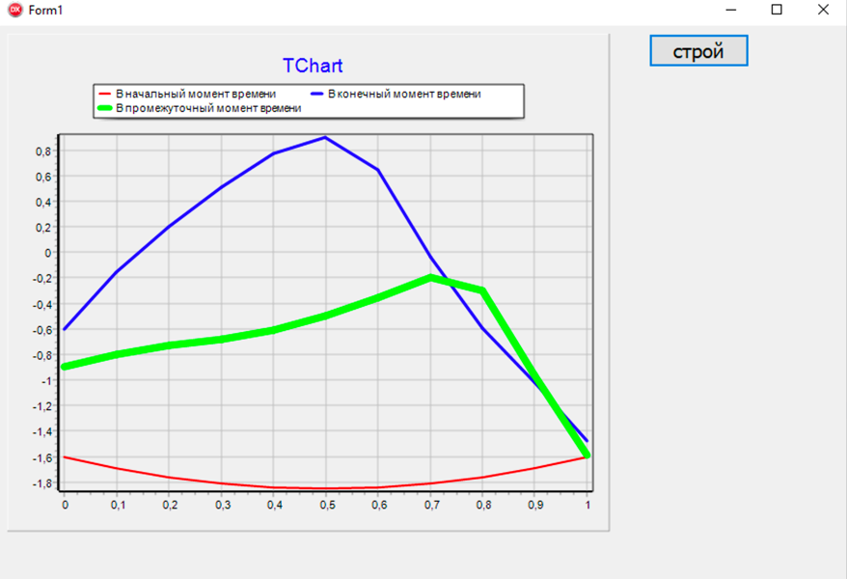

**Результат в Wolfram Mathematica:**



**Вывод:**

Нашли решение смешанной задачи для волнового уравнения. Построили график решения (форму струны) в начальный, промежуточный и конечный момент времени.